

Comunicato Stampa n° 7

giovedì 7 aprile
Presentazione de
C’è spazio per tutti – Il grande racconto della geometria
finalista premio Galileo per la divulgazione scientifica
sarà presente L’Autore
Piergiorgio Odifreddi
Conduce Benedetto Scimemi
ore 21,00 Palazzo Moroni – Sala Paladin
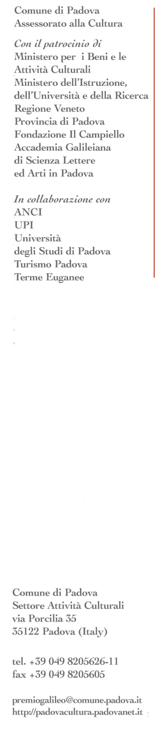
Terzo appuntamento giovedì 7 aprile con gli autori della cinquina finalista della quinta edizione del Premio Galileo per la divulgazione scientifica. Tocca al più famoso dei cinque finalisti, la star mediatica della scienza divulgata Piergiorgio Odifreddi che presenta la sua ultima “fatica” C’è spazio per tutti - Il grande racconto della geometria. Un libro divulgativo, rigoroso e insieme affascinate, appunto un racconto, con tante e inaspettate sorprese.

L’incontro sarà condotto da Benedetto Scimemi dell’Università di Padova.
La cerimonia finale del Premio Galileo per la divulgazione scientifica 2011 si terrà, alla presenza di una delegazione di tutte del scuole delle Province italiane che hanno composto la giuria popolare, giovedì 5 maggio.
---------------
Piergiorgio Odifreddi
Il grande racconto della geometria (Mondadori 2010)
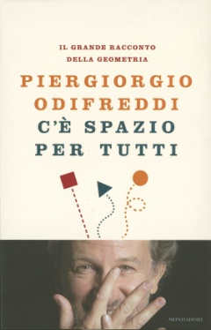
Come tutte le scienze, anche la geometria affonda le sue radici nella notte dei tempi. Ricostruirne la storia significa ripercorrere il cammino stesso della civiltà umana, e individuare le tracce lasciate da questa disciplina nelle opere d'arte di tutte le epoche e di tutti i popoli. A cominciare per esempio dalle piramidi, che ci rivelano le conoscenze degli Egizi nel campo dei poligoni e dei solidi. O dallo Sri Yantra, un antico e misterioso oggetto di culto indiano che nasce da una complessa intersezione di triangoli. Fino all'arte contemporanea, dove scopriamo la struttura nascosta nei singolari dipinti di Salvador Dalì, o ci soffermiamo sull'arte astratta di Kandinsky e Mondrian, le cui opere sembrano essere state pensate appositamente per illustrare un testo di geometria. Con il suo consueto stile, sempre leggero e divertente, Piergiorgio Odifreddi trasforma quello che è stato e continua a essere uno dei peggiori incubi scolastici per gli studenti di ogni generazione in un viaggio attraente, ricco di sorprese e di curiosità. Una straordinaria occasione per riscoprire in una nuova luce vecchie conoscenze come Pitagora, Euclide e Archimede, per abbandonare timori e stereotipi, e partire con entusiasmo alla conquista dello spazio geometrico.

Il Premio Galileo ha il sostegno di Fondazione Antonveneta. Sponsor: Consorzio Venezia Nuova, Safilo, Morellato - Gioielli da vivere, Coveco, Schüco, APS Advertising, Società delle Autostrade Venezia e Padova, C.C.I.A.A. Padova, Net – Telerete, Telecom, MAAP. Con la collaborazione di: Consorzio di Promozione Turistica di Padova, Noleggiami.eu, Bookstore, Planetario Padova. Media sponsor: il Mattino di Padova, la Tribuna di Treviso, la Nuova di Venezia e Mestre, Focus, Coelum, Pantheon TV.
Ufficio stampaStudio Lavia – pd - 049/8364188 - 348/2628177 (Francesco Nosella)
info@studiolavia.it – francesco.nosella@studiolavia.it
www.studiolavia.it

